DATUM | ZAJTRK | KOSILO
PONEDELJEK  15. 01. 2024  (BREZMESNI DAN) | Mlečni riž z BIO mlekom, kakav v prahu, zeliščni čaj z limono, pomaranča | Brezmesni ričet, zelena solata s korenčkom, domača gibanica
TOREK  16. 01. 2024 | Črni kruh, maslo, BIO med, sadni čaj z limono, jabolko | Kokošja juha, rizi-bizi riž, piščančji zrezki na pariški način, endivija in radič v solati
SREDA  17. 01. 2024 | Ovseni kruh, šunkarica v ovoju, sadni čaj z limono, banana  Dodatno EU ŠS (Kaki) | Brokolijeva juha z jušnimi kroglicami, BIO testenine, tuna v paradižnikovi omaki, zelena solata s koruzo
ČETRTEK  18. 01. 2024 | Mlečna pletenica, kakav z BIO mlekom, jabolko | Bistra goveja juha, pastirska pita z mletim mesom in zelenjavo, zeljna solata
PETEK  19. 01. 2024 | Pirin kruh, domači skutin namaz, paprika, zeliščni čaj z limono, mandarina | Jota, črni kruh, vanilijev puding
JEDILNIK 15.01-19.1.2024

DIETNI JEDILNIK
DATUM | CELIAKIJA (BREZGLUTENSKI) - BG | ALERGIJA NA MLEKO (INTOLERANCA NA LAKTOZO)- DIETNI BREZ MLEKA (IL)
PONEDELJEK  15. 01. 2024 | MALICA/ZAJTRK: BG kakav, ostala živila brez sledov glutena  KOSILO: Brez sledov glutena, BG gibanica, brez glutenskih žitaric  P. MALICA: BG kruh | MALICA/ZAJTRK: Brez sledov mleka in laktoze, dietno mleko ali pa ovseni napitek  KOSILO: Brez sledov mleka in laktoze, brez skute ali pa dietna skuta  P. MALICA: Brez sledov mleka in laktoze
TOREK  16. 01. 2024 | MALICA/ZAJTRK: BG kruh, ostala živila brez sledov glutena  KOSILO: Živila brez sledov glutena, brez moke ali pa BG moka  P.MALICA: BG piškoti | MALICA/ZAJTRK: Brez sledov mleka in laktoze, margarina  KOSILO: Brez sledov mleka in laktoze, dietne jušne testenine  P.MALICA: Piškoti brez sledov mleka in laktoze
SREDA  17. 01. 2024 | MALICA/ZAJTRK: Brez sledov glutena, BG kruh  KOSILO: Živila brez sledov glutena, BG testenine  P.MALICA: Brez sledov glutena | MALICA/ZAJTRK: Brez sledov mleka in laktoze  KOSILO: Sestavljeno iz živil brez sledov mleka in laktoze, brez smetane ali pa dietna smetana  P.MALICA: Brez sledov mleka in laktoze
ČETRTEK  18. 01. 2024 | MALICA/ZAJTRK: BG pletenica, kakav brez sledov glutena  KOSILO: Živila brez sledov glutena, brez moke, BG jušne testenine  P.MALICA: BG rogljiček | MALICA/ZAJTRK: Živila brez sledov mleka in laktoze, z ovsenim napitkom  KOSILO: Sestavljeno iz živil brez sledov mleka in laktoze, brez dodane smetane ali pa dietna smetana  P.MALICA: Brez sledov mleka in laktoze
PETEK  19. 01. 2024 | MALICA/ZAJTRK: BG kruh, ostala živila brez sledov glutena  KOSILO: Živila brez sledov glutena, brez moke, BG kruh  P.MALICA: BG grisini | MALICA/ZAJTRK: Kruh brez sledov mleka in laktoze, dietni skutni namaz ali pa mesni namaz  KOSILO: Živila brez sledov mleka in laktoze, z riževim napitkom  P.MALICA: Brez sledov mleka in laktoze

OPOMBE:

Pri dnevnem kosilu vedno na voljo ohlajen čaj ali pa sveža voda z limono.

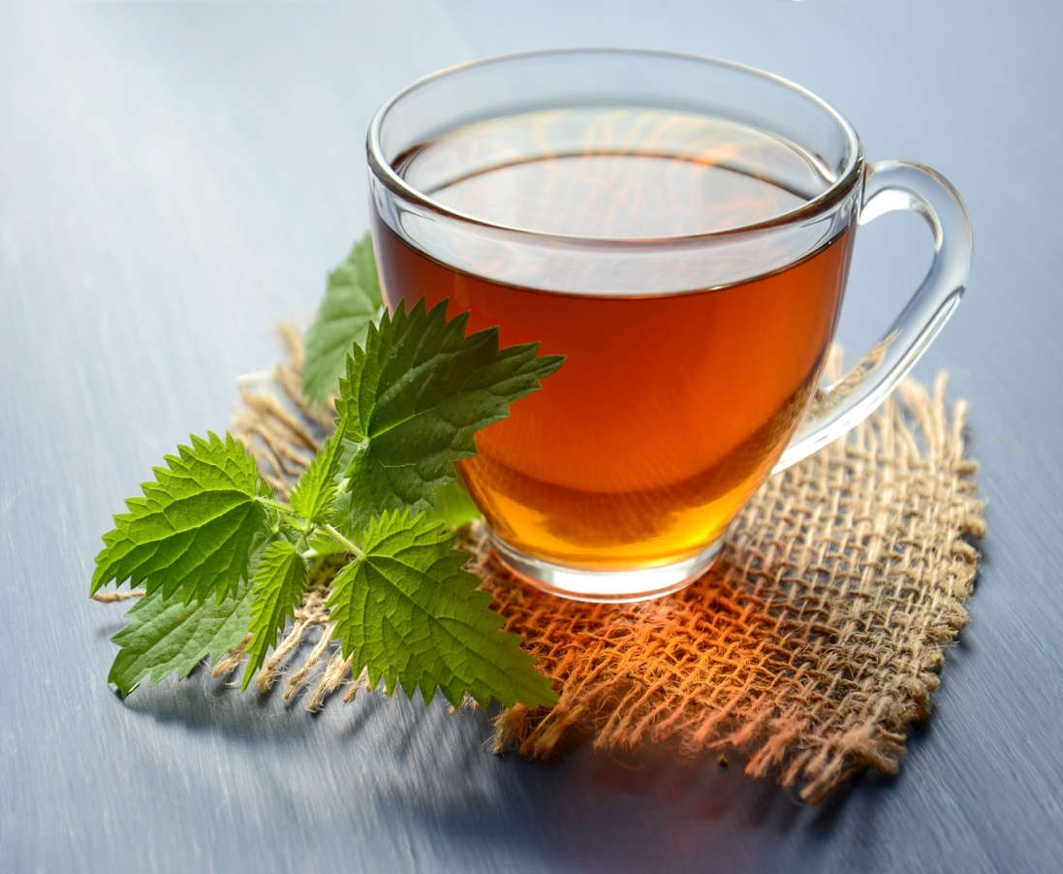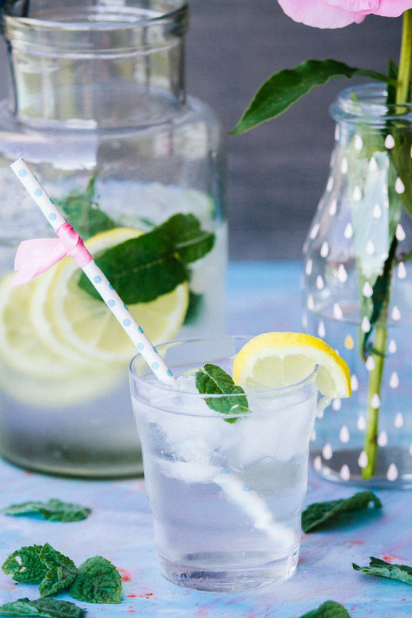

V PRIMERU ZAPLETOV PRI DOBAVI ŽIVIL SI PRIDRŽUJEMO PRAVICO DO SPREMEMBE JEDILNIKA.

BIO ŽIVILO IZ KONTROLIRANE EKOLOŠKE PRIDELAVE
LOKALNO PRIDELANA/PREDELANA ŽIVILA SE VKLJUČUJEJO GLEDE NA SEZONSKO PONUDBO.
ŠS-ŠOLSKA SHEMA

Ker v prehrani otrok ni omejitev glede uživanja alergenov in ker za otroke, ki potrebujejo dietno prehrano, pripravljamo individualne dietne jedilnike, alergenov na jedilnikih ne bomo označevali.

Katalog vsebnosti alergenov v živilih:
oznaka | alergen
1 | ŽITA, KI VSEBUJEJO GLUTEN ( pšenica, rž, ječmen, oves, pira, kamut ali njihove križane vrste ali proizvodi iz njih)
2 | RAKI IN PROIZVODI IZ NJIH
3 | JAJCA IN PROIZVODI IZ NJIH
4 | RIBE IN PROZVODI IZ NJIH
A | ARAŠIDI IN PROIZVODI Z NJIH
S | ZRNJE SOJE IN PROIZVODI IZ NJIH
L | MLEKO IN MLEČNI PROIZVODI, KI VSEBUJEJO LAKTOZO
O | OREŠKI - mandeljni, orehi, lešniki, indijski oreščki, ameriški orehi, brazilski oreščki, pistacija, makadamija IN PROIZVODI IZ NJIH
Z | LISTNA ZELENA IN PROIZVODI IZ NJIH
GS | GORČIČNO SEME IN PROIZVODI IZ NJIH
SS | SEZAMOVO SEME IN PROIZVODI IZ NJIH
Ž | ŽVEPLOV DIOKSID IN SULFITI ((v koncentraciji več kot 100mg/kg ali 10mg/l, izraženi kot SO2)
V | VOLČJI BOB IN PROIZVODI IZ NJIH
M | MEHKUŽCI IN PROIZVODI IZ NJIH

